**ЛАБОРАТОРНА РОБОТА № 22**

***Мета:*** набути навичок роботи з покажчиками

**Хід роботи:**

 **Написати програму:**

Лістинг програми:

#include<stdio.h>

#include<windows.h>

#include <iostream>

#define n 4

#define b 4

int main()

{

int a[n][b];

for (int i = 0; i < b; i++)

{

for (int j = 0; j < n; j++)

{

a[i][j] = 10 + rand() % (90);

printf(" %d", a[i][j]);

}

printf("\n\n");

}

int* p = a[0];

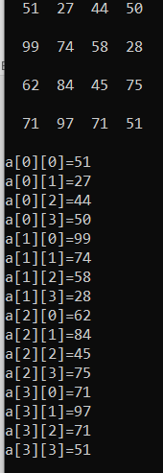 int k = 0;

for (int i = 0; i < b; i++)

{

for (int j = 0; j < n; j++)

{

printf("a[%d][%d]=%d\n", i, j, *(p + k));

k++;

}

}

}Результат виконання програми:

**Завдання 2**:

Лістинг програми:

#include<stdio.h>

#include<windows.h>

#include <iostream>

#define n 4

#define b 4

int main()

{

SetConsoleCP(1251);

SetConsoleOutputCP(1251);

int a[n][b],sec[b];

for (int i = 0; i < b; i++)

{

for (int j = 0; j < n; j++)

{

a[i][j] = 10 + rand() % (90);

printf(" %d", a[i][j]);

}

printf("\n\n");

}

int* p = a[0],k;

printf("Введіть номер стовпця "); scanf_s("%d", &k);

k--;

for (int i = 0; i < b; i++)

sec[i] = a[i][k];

for (int i = 0; i < b; i++)

{

for (int j = 0; j < n; j++)

a[j][i] = a[j][i]+sec[j];

}

for (int i = 4; i < 16; i++)

{ if(i%4==0)

printf("\n");

printf(" %d", *(p+i));

}

}

Результат виконання програми:

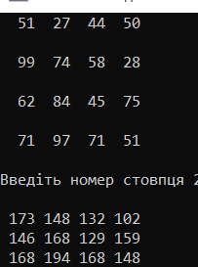

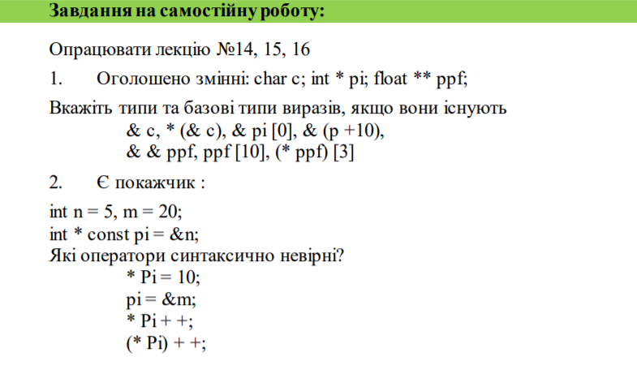

***Оператори***

**pi = &m**

**\*pi++**

**Являються синтаксично не вірні.**

***Висновки:***на цій лабораторній роботі ми отримали навички роботи з показчиками.

*ZZ – Кількість аркушів у звіті*

*XX – номер варіанту студента (за списком групи)*

*YYY – Шифр спеціальності*

*(121 – Інженерія програмного забезпечення*

*122 – Комп’ютерні науки*

*123 – Комп’ютерна інженерія*

*125 - Кібербезпека)*